|  |  |
| --- | --- |
| **I. Setup Lingkungan Pengembangan** | List |
| **A. Instalasi Software Dasar** |  |
| 1. **Text Editor atau IDE** |  |
| * 1. Visual Studio Code (rekomendasi) | P |
| * 1. Sublime Text |  |
| * 1. PHPStorm (untuk PHP) |  |
| * 1. PyCharm (untuk Python) |  |
| 1. **Version Control** |  |
| * 1. Git |  |
| * 1. Membuat akun GitHub | P |
| 1. **Web Server Lokal** |  |
| * 1. XAMPP (untuk PHP) | P |
| * 1. Node.js (untuk JavaScript) |  |
| * 1. Python dengan pip (untuk Python) |  |
| **B. Setup Framework Web** |  |
| * 1. **PHP: Laravel** | P |
| * + 1. Instalasi Composer | P |
| * + 1. Instalasi Laravel via Composer | P |
| * + 1. Membuat proyek Laravel baru | P |
| * 1. **Python: Django** |  |
| * + 1. Instalasi Django via pip |  |
| * + 1. Membuat proyek Django baru |  |
| * 1. **JavaScript: Express.js** |  |
| * + 1. Instalasi Node.js dan npm |  |
| * + 1. Inisialisasi proyek Node.js |  |
| * + 1. Instalasi Express.js |  |
| **C. Konfigurasi Database** |  |
| * 1. Instalasi MySQL atau PostgreSQL | P |
| * 1. Konfigurasi database dalam framework |  |
| * 1. Membuat database untuk proyek |  |
| **D. Setup Frontend Tools** |  |
| * 1. Node.js dan npm (jika belum terinstal) |  |
| * 1. Instalasi preprocessor CSS (contoh: Sass) | P |
| * 1. Setup task runner (contoh: Gulp atau Webpack) |  |
| **E. Konfigurasi Environment** |  |
| * 1. Membuat dan mengatur file .env | P |
| * 1. Mengatur variabel lingkungan |  |
|  |  |

1. **Installasi Software Dasar**
2. **Text Editor atau IDE**
3. Visual Studio Code

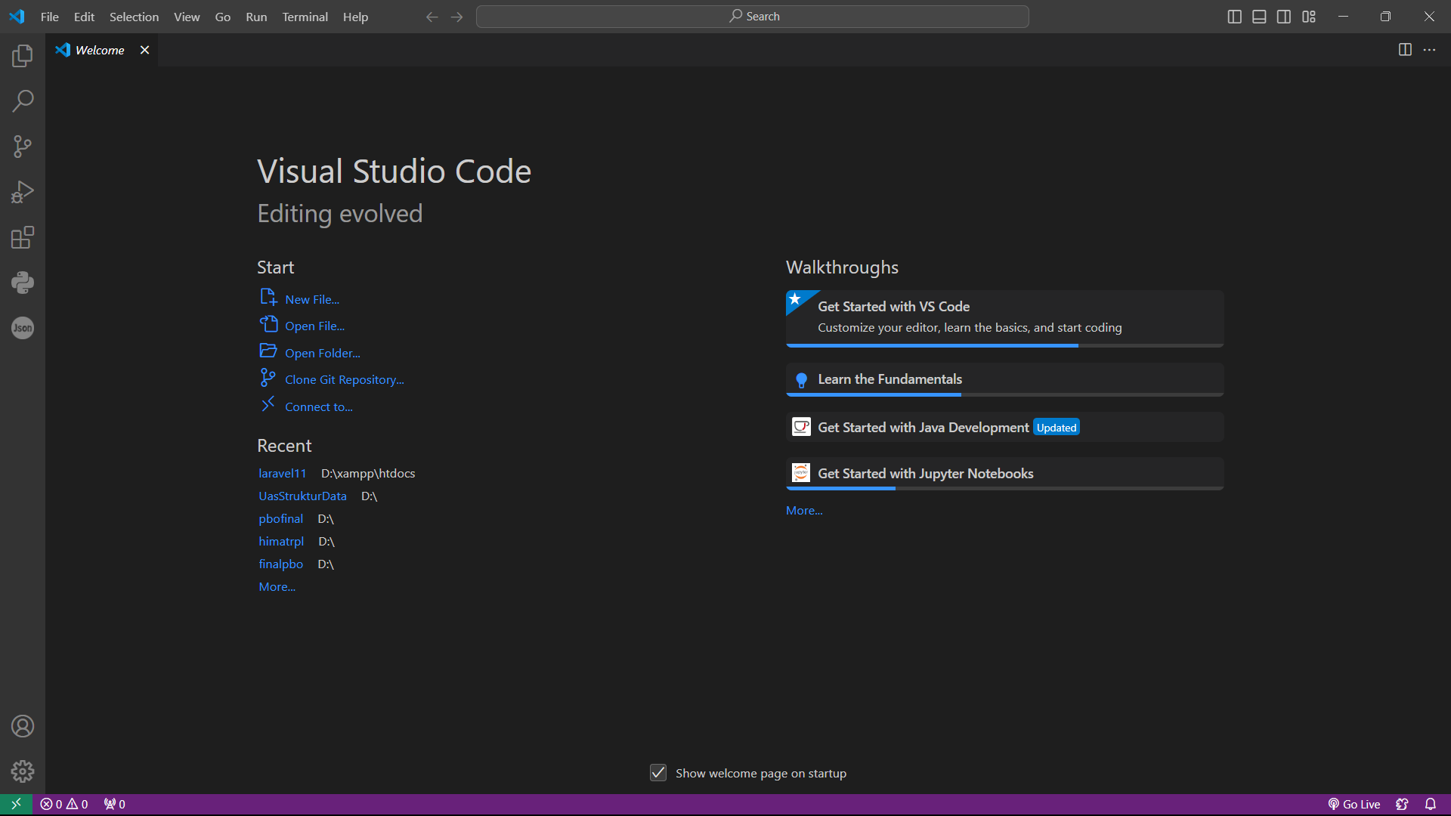

1. **Version Control**
2. Membuat akun GitHub

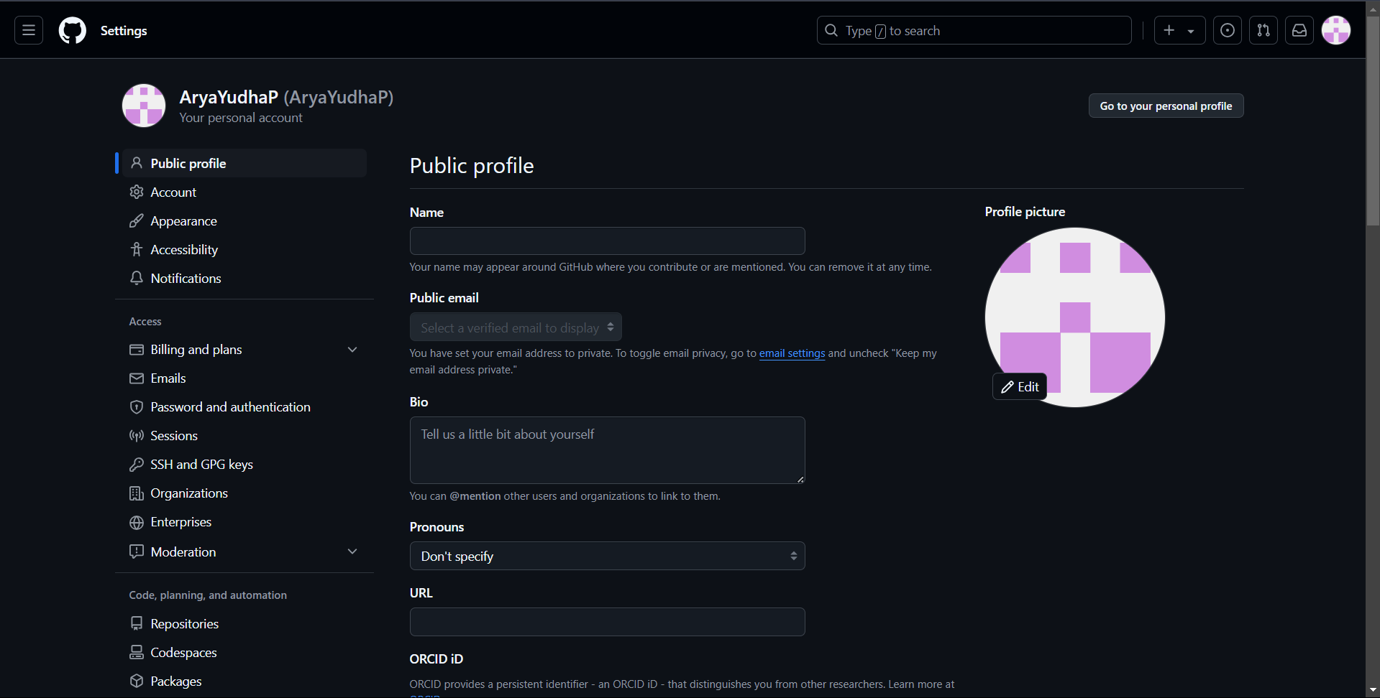

1. **Web Server**
2. XAMPP ( Untuk PHP )

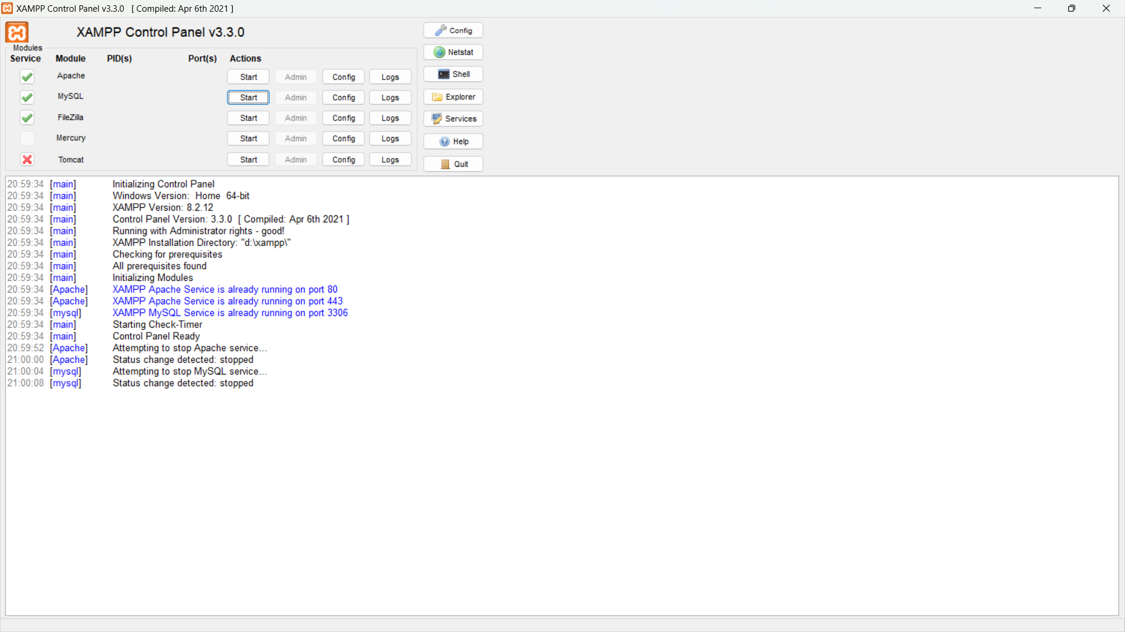

1. **Setup Framework Web**
2. PHP: Laravel
3. Installasi Composser

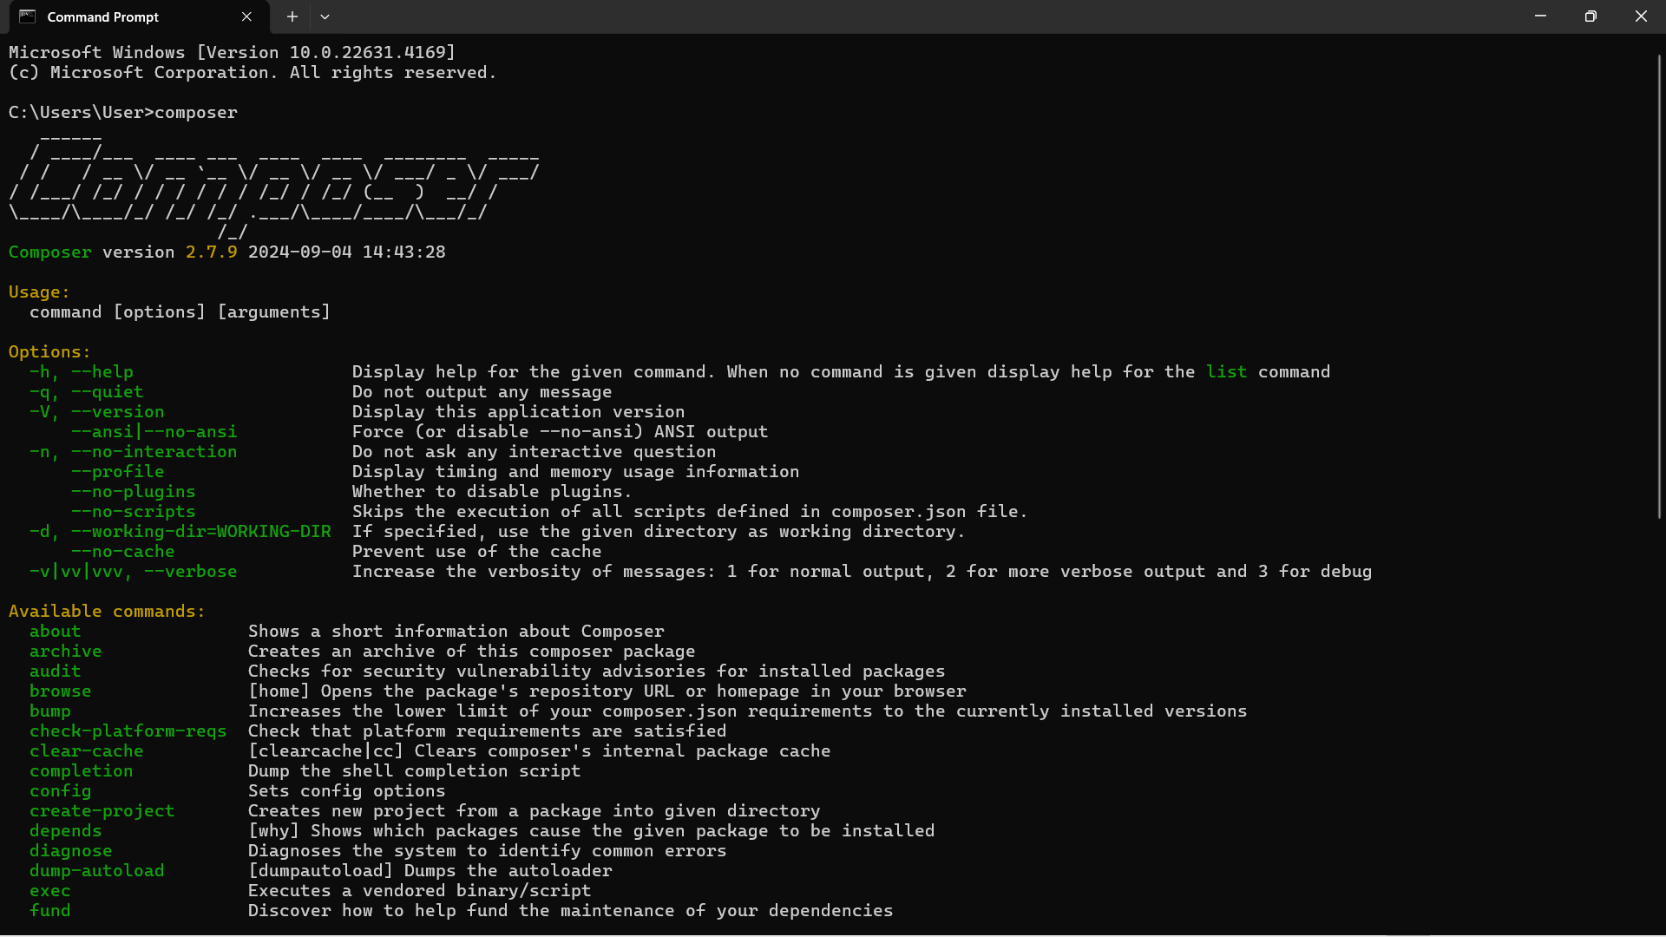

1. Installasi Laravel via Composer

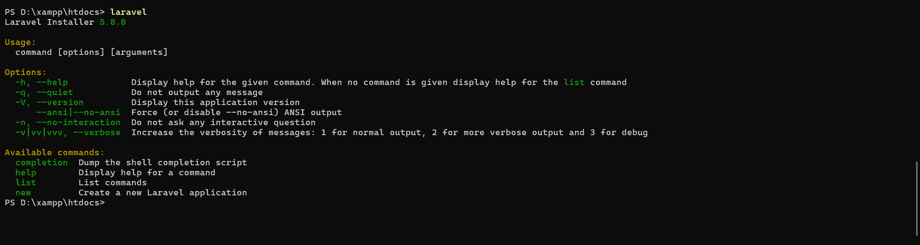

1. Membuat proyek Laravel baru

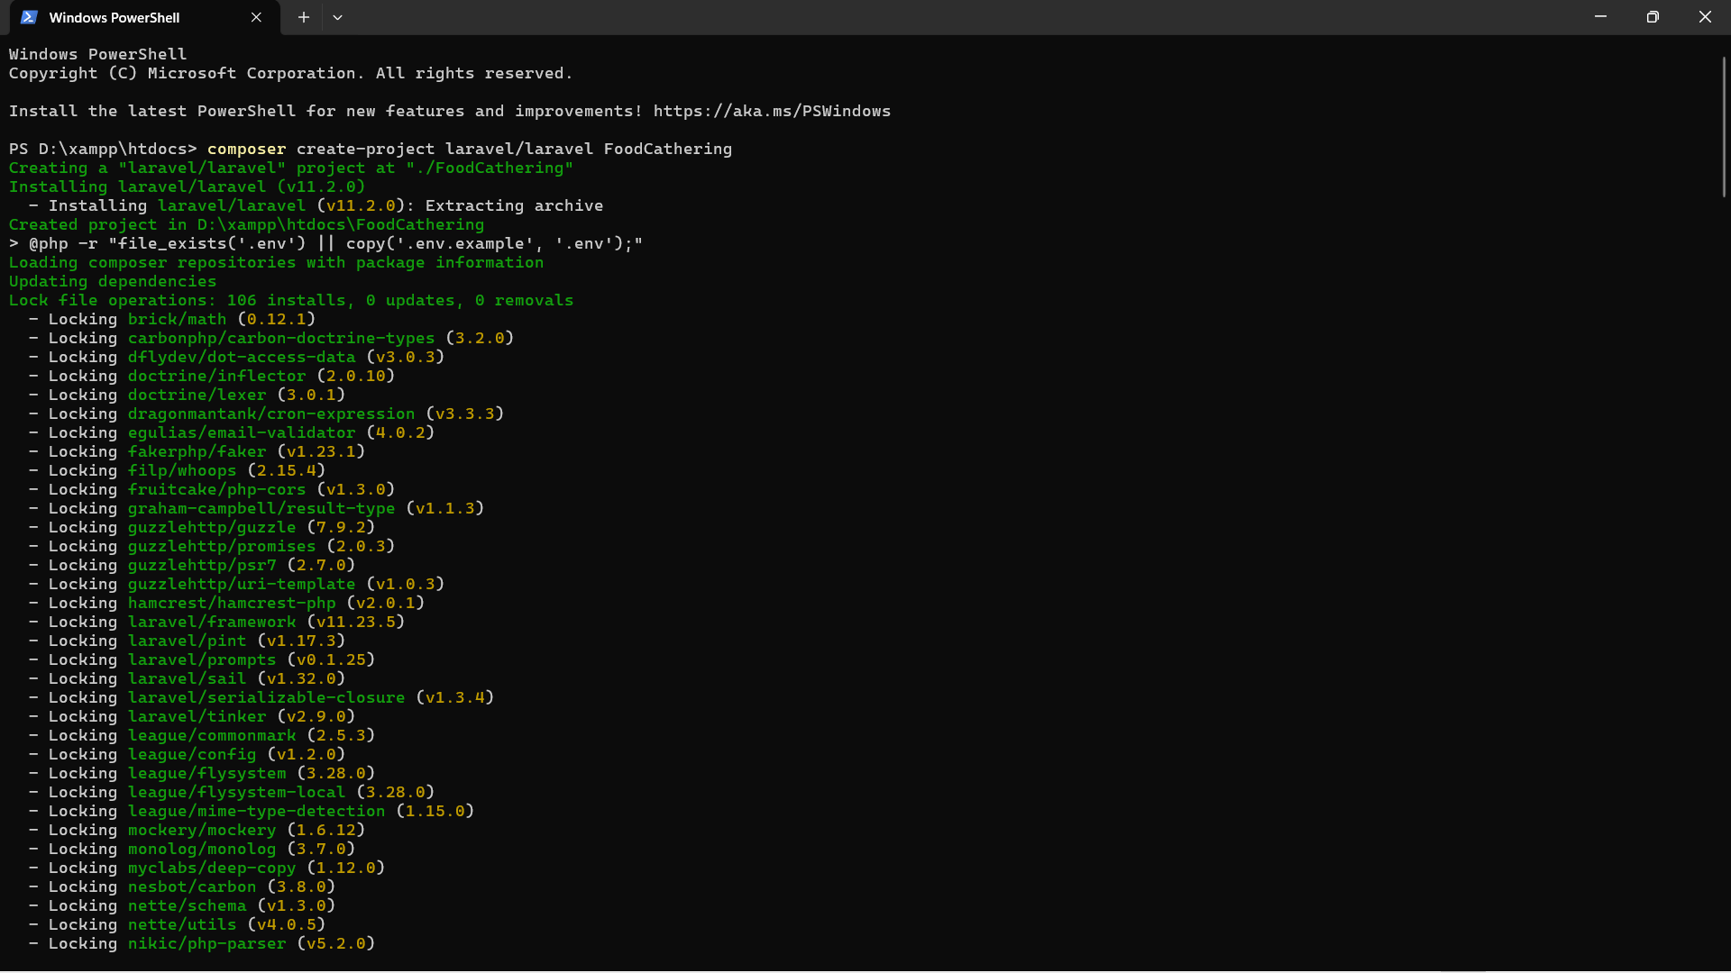

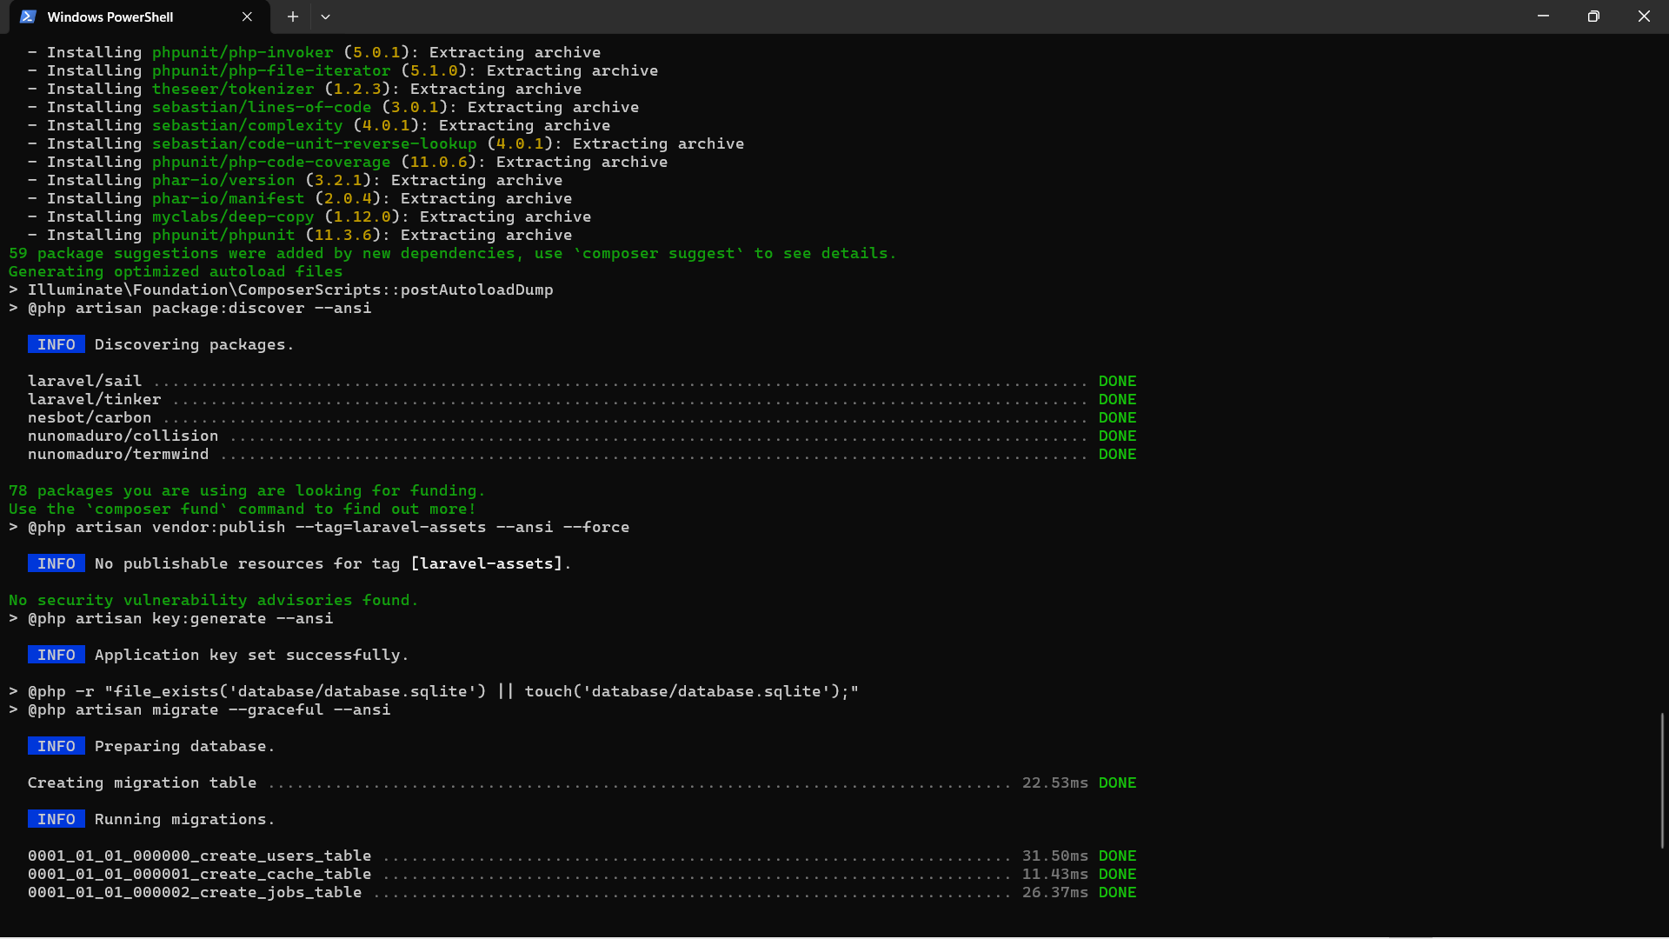

1. **Konfigurasi Database**
2. Installasi MySQL

